<https://wenku.baidu.com/view/1c988d242bf90242a8956bec0975f46527d3a7f1.html>

<http://www.xjishu.com/zhuanli/56/201320133137.html>

<http://solution.rfidworld.com.cn/2015_10/75f64cbe2cc86c44.html>

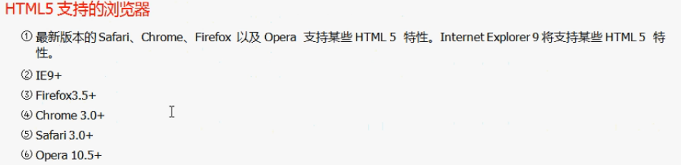

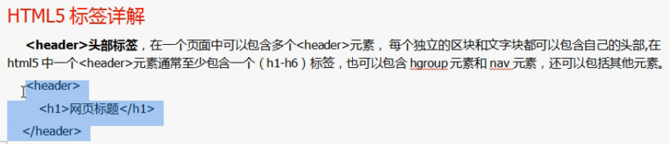

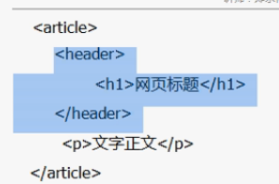

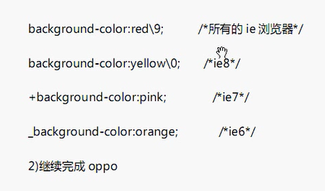

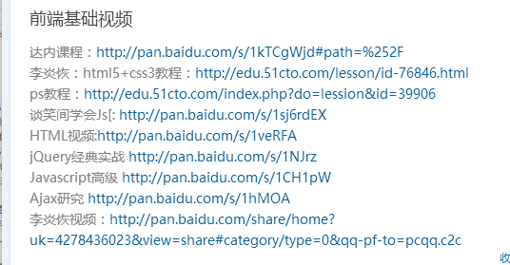

<http://www.doc88.com/p-777476234379.html>

<http://wenku.baidu.com/view/92676febe009581b6bd9eb24.html>

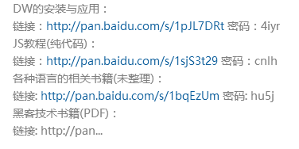

header 表示页面或者区间的头部内容

footer 表示页面或者区间的尾部内容

nav 表示页面或者区段的导航区域

section 定义文档中的节

article 表示一段独立的内容

aside 定义补充或者附属内容（如：侧边栏）

address 表示文档或文章的联系信息

details 生成一个区域，用户将其展开可获得更多细节

Summary 用在details元素中，表示该元素内容的标题或说明

<progress> 用于显示实时进度的控件

<meter> 用于描述指定范围内的数值

Data- 自定义数据属性，允许通过这个前缀向任意的元素中添加自定义的数据属性

<time> 用于定义页面中的标日期和时间属性datetime

<hgroup> 用于将页面中的标题元素进行分组

<command> 定义命令按钮，比如单选按钮，复框或按钮

<dialog> 定义对话框，比如提示框

Css hack

ttp://huizhou12.faisco.cn/

<http://edu.51cto.com/lesson/id-16491.html>

http://edu.51cto.com/?do=course&m=courseList&id=103&diff=3&attr=3&end=0&sort=&asc=0&page=2

插入视频：<embed src=”http……”></embed>

Html5教程：<http://www.w3school.com.cn/html5/index.asp>

Webstorm:http://pan.baidu.com/s/1sj4Uu0p

article:

表示独立的文本，可以是一篇博客或评论，可以嵌套使用<p><section><header><time>等标签

section:不对没有标题的内容进行分节，

nav

：导航，1传统的导航条 2侧边栏导航 3内页导航 4翻页导航

time:

<time datetime=”2014-09-28” pubdate=”pubdate”>2014年9月28日</time> pubdate表示当前文章发布时间

header:

除可放置标题外还可包含其他内容，如logo图片，搜索表单等，至少可放置一个heading元素（h1-h6）

hgroup:

将标题和其他子标题进行分组，一般将h1-h6的元素分组，比如在一个内容区块的标题和其他的子标题算是一组，通常情况下，文章只有一个主标题时是不需要hgroup元素的。

Address:

呈现联系信息，包括文档的作者、邮箱、地址、电话信息等。

Figure

元素是一种元素的组合，带有可选标题，用来表示页面上一块独立的内容，如将它从网页上删除不给我们的网页造成影响。

Figcaption:

表示figure元素的标题，它属于figure元素，必须书写在figure元素内部，一个figure 元素内最多只允许放置一个figcaption元素。

Details

:用于表示该元素内部的子元素可以被展开、收缩显示的元素。Details元素具有一个布尔类型的open属性，当该属性值为true时，该元素内部的子元素应该被展开显示，当该属性值为false时，其内部的子元素应该被收缩起来不显示，该属性的默认值为false，

Summary

从属于detailS元素，用鼠标点击summary元素中的内容文字时，details元素中的其他所有从属元素会展开或收缩，如果details内无summary元素，浏览器会提供默认的文字以供点击，例如“details”。

Mark：

表示页面中需要的突出显示或高亮显示，目的是引起读者注意

Progress

代表一个任务的完成进度，有两个属性，value表示完成了多少工作量，max表示有多少工作量，单位随意value必须大于0且小于或等于max

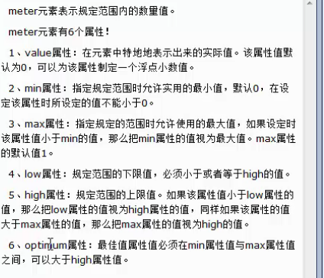

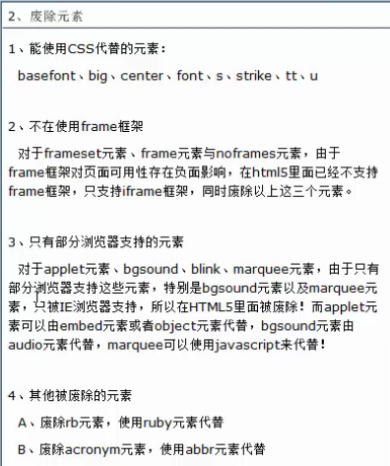

<bdo dir=”ltr或rtl”></bdo> 设定文字方向

<blockquote> 长引用，自动插入换行和外边距 <q>短引用

<del>删除文本 <ins>下划线文本 target="_top"跳出框架

<p><img src ="/i/eg_cute.gif" align ="left">

带有图像的一个段落。图像的 align 属性设置为 "left"。图像将浮动到文本的左侧。</p>

表格标题：<caption>我的标题</caption>

Html5大纲

Header和footer可以做大纲，但需要在里面加h1元素若在section前面无标题，则会出现Untitled Section

**新增的input输入类型**

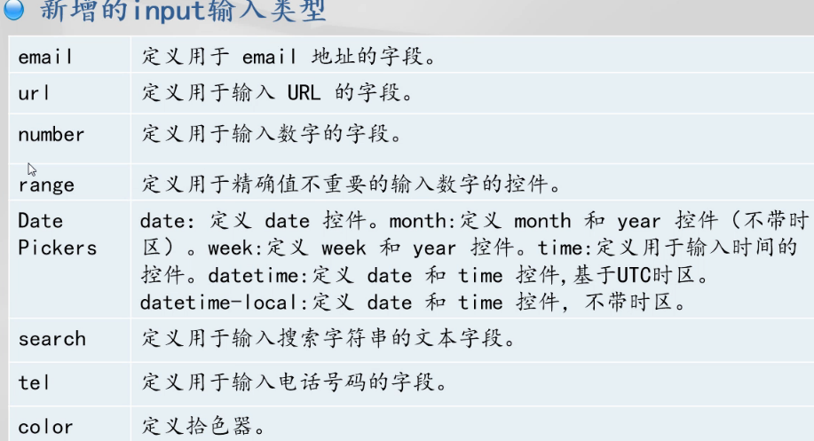

新增input属性

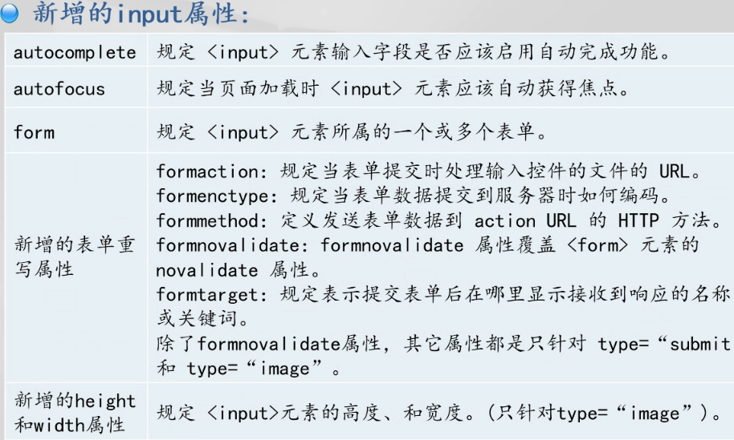

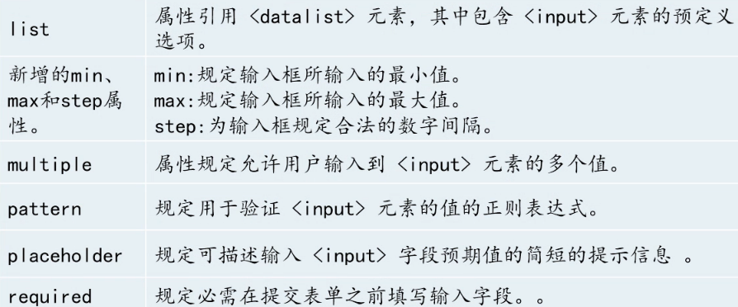

http://study.163.com/course/courseMain.htm?courseId=1002904008

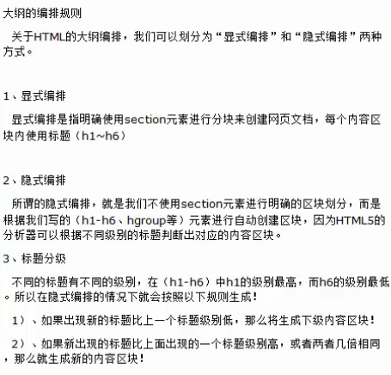

加强版ol列表：

可以通过start属性来定义标号的开始值；可以通过reversed属性来进行反向编号；可用type属性定义标号类型：<ol start=”2” type=”a或I”> 反序：<ol reversed=”reversed”>

重定义的dl:

每一项可包含多条dt,dt后面紧跟一个或多个dd元素：

<dl><dt><dd></dd></dt><dt><dd></dd></dt>< /dl>

Canvas:绘制图形：

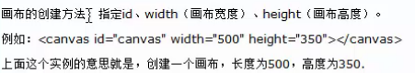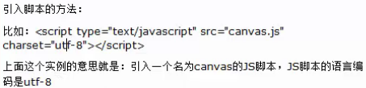



绘制矩形步骤：1用getElementById方法获得到Canvas对象

2 

3（1）填充：将图形内部填满（2）绘制边框：不把图形内部填满，只绘制图形外框

4 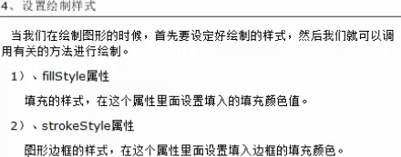

5：指定画笔宽度，通过对上下文对象（context）的lineWidth属性来设置图形边框宽度

6：设置颜色值 7

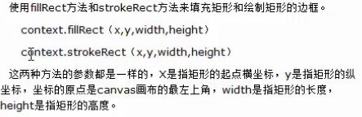

绘制圆形：1使用图形上下文对象的beginPath方法 context.beginPath; 2创建图形路径

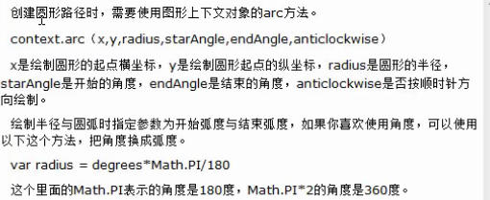

**使用 canvas 绘制文本**，重要的属性和方法如下：

* font - 定义字体
* fillText(*text,x,y*) - 在 canvas 上绘制实心的文本//*text*:文本，x，y起点坐标
* strokeText(*text,x,y*) - 在 canvas 上绘制空心的文本

把一幅图像放置到画布上, 使用以下方法:

* drawImage(*image,x,y*)

3 使用图形上下文对象的closePath方法将路径关闭：context.closepath()

留言板的制作：

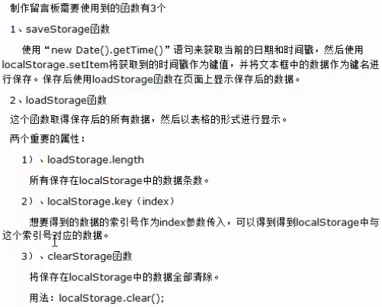

**<video> 元素**提供了 播放、暂停和音量控件来控制视频。

同时<video> 元素元素也提供了 width 和 height 属性控制视频的尺寸.如果设置的高度和宽度，所需的视频空间会在页面加载时保留。。如果没有设置这些属性，浏览器不知道大小的视频，浏览器就不能再加载时保留特定的空间，页面就会根据原始视频的大小而改变。

<video> 与</video> 标签之间插入的内容是提供给不支持 video 元素的浏览器显示的。

<video> 元素支持多个 <source> 元素. <source> 元素可以链接不同的视频文件。浏览器将使用第一个可识别的格式：

**Css3**

1线性渐变：

background:pink;备用颜色

background:linear-gradient(to top,red,black);先指定方向，再设置渐变颜色

2径向渐变：background:radial-gradient(at top,red,black);at top指定中心

Radial-gradient(30px 30px at 65% 70%,yellow,lime,red)30px标记渐变尺寸，at后面为中心坐标

**- 颜色结点不均匀分布**radial-gradient(red 5%, green 15%, blue 60%)

background: radial-gradient(100px 50px, yellow, red);控制渐变尺寸

background: linear-gradient(to top right, yellow, green 70%, blue);可以使用百分数指定一个以上的颜色停 止位置。

radial-gradient(circle, red, yellow, green)设置形状，默认值为ellipse（椭圆）

background: repeating-radial-gradient(red, yellow 10%, green 15%)重复的径向渐变

**为元素设置不透明度：**将 opacity 设为小于 1 的值可以让元素 及其子元素变成半透明的样子。Opacity:0.5或50%

列表标记：list-style-type:marker; marker为 disc（圆点，●） circle（圆圈，○） square（方块，■） decimal（数字，1、2、3……）  upper-alpha（ 大 写 字 母，A、B、C ……）  lower-alpha（ 小 写 字 母，a、b、c ……）  upper-roman（大写罗马数字，Ⅰ、 Ⅱ、 Ⅲ、 Ⅳ ……）， 如 图 15.2.2 和 图 15.2.3 所示  lower-roman（小写罗马数字，i、ii、 iii、iv……）

**边框与背景**

使用图像作为div元素的边框border-image-source: url(border.png);

border-image-slice: 50% 50%;指定图像的边界向内偏移：

border-image-outset: 30 30; 指定在边框外部绘制 border-image-area 的量

background-clip背景剪裁属性是从指定位置开始绘制 规定背景的绘制区域

background-Origin属性指定了背景图像的位置区域。

属性值content-box, padding-box,和 border-box区域内可以放置背景图像

background-size:80px 60px;规定背景图片的尺寸大小

关于透明度的线性渐变：linear-gradient(to right, rgba(255,0,0,0), rgba(255,0,0,1))

repeating-linear-gradient(red, yellow 10%, green 20%)重复的线性渐变

**文本**

text-shadow: 5px 5px 5px #FF0000;为文本添加阴影，分别为水平阴影，垂直阴影，模糊的距离，以及阴影的颜色

word-wrap:break-word;允许长文本换行

text-overflow:防止文本溢出

|  |  |
| --- | --- |
| clip | 修剪文本。 |
| ellipsis | 显示省略符号来代表被修剪的文本。 |
| *string* | 使用给定的字符串来代表被修剪的文本。例如text-overflow:’>>’ |

若设置为hidden则在鼠标悬停时显示剩余文本

**2D转换**

**translate() 方法**

transform: translate(50px,100px); 从左边元素移动50个像素，并从顶部移动100像素

transform: rotate(30deg); rotate()方法，在一个给定度数顺时针旋转的元素。负值是允许的，这样是元素逆时针旋转。

## scale() 方法

transform: scale(2,4); 转变宽度为原来的大小的2倍，和其原始大小4倍的高度

关于用meta制作手机端网站：

<http://www.duanliang920.com/learn/web/html5/304.html>

兼容IE和谷歌（优先使用最新IE版本和谷歌）：

<meta http-equiv="X-UA-Compatible" content="IE=edge,chrome=1" />

兼容360：

<meta name="renderer" content="webkit">

禁止百度转码：<meta name="renderer" content="webkit">

### SEO 优化部分

页面关键词 keywords：<meta name="keywords" content="your keywords">

页面描述内容 description：<meta name="description" content="your description">

定义网页作者 author：<meta name="author" content="author,email address">

### 移动端的头部标签和meta

1. <!DOCTYPE html> <!-- 使用 HTML5 doctype，不区分大小写 -->
2. <html lang="zh-cmn-Hans"> <!-- 更加标准的 lang 属性写法 http://zhi.hu/XyIa -->
3. <head>
4. <!-- 声明文档使用的字符编码 -->
5. <meta charset='utf-8'>
6. <!-- 优先使用 IE 最新版本和 Chrome -->
7. <meta http-equiv="X-UA-Compatible" content="IE=edge,chrome=1"/>
8. <!-- 页面描述 -->
9. <meta name="description" content="不超过150个字符"/>
10. <!-- 页面关键词 -->
11. <meta name="keywords" content=""/>
12. <!-- 网页作者 -->
13. <meta name="author" content="name, email@gmail.com"/>
14. <!-- 搜索引擎抓取 -->
15. <meta name="robots" content="index,follow"/>
16. <!-- 为移动设备添加 viewport -->
17. <meta name="viewport" content="initial-scale=1, maximum-scale=3, minimum-scale=1, user-scalable=no">
18. <!-- `width=device-width` 会导致 iPhone 5 添加到主屏后以 WebApp 全屏模式打开页面时出现黑边 http://bigc.at/ios-webapp-viewport-meta.orz -->
20. <!-- iOS 设备 begin -->
21. <meta name="apple-mobile-web-app-title" content="标题">
22. <!-- 添加到主屏后的标题（iOS 6 新增） -->
23. <meta name="apple-mobile-web-app-capable" content="yes"/>
24. <!-- 是否启用 WebApp 全屏模式，删除苹果默认的工具栏和菜单栏 -->
26. <meta name="apple-itunes-app" content="app-id=myAppStoreID, affiliate-data=myAffiliateData, app-argument=myURL">
27. <!-- 添加智能 App 广告条 Smart App Banner（iOS 6+ Safari） -->
28. <meta name="apple-mobile-web-app-status-bar-style" content="black"/>
29. <!-- 设置苹果工具栏颜色 -->
30. <meta name="format-detection" content="telphone=no, email=no"/>
31. <!-- 忽略页面中的数字识别为电话，忽略email识别 -->
32. <!-- 启用360浏览器的极速模式(webkit) -->
33. <meta name="renderer" content="webkit">
34. <!-- 避免IE使用兼容模式 -->
35. <meta http-equiv="X-UA-Compatible" content="IE=edge">
36. <!-- 针对手持设备优化，主要是针对一些老的不识别viewport的浏览器，比如黑莓 -->
37. <meta name="HandheldFriendly" content="true">
38. <!-- 微软的老式浏览器 -->
39. <meta name="MobileOptimized" content="320">
40. <!-- uc强制竖屏 -->
41. <meta name="screen-orientation" content="portrait">
42. <!-- QQ强制竖屏 -->
43. <meta name="x5-orientation" content="portrait">
44. <!-- UC强制全屏 -->
45. <meta name="full-screen" content="yes">
46. <!-- QQ强制全屏 -->
47. <meta name="x5-fullscreen" content="true">
48. <!-- UC应用模式 -->
49. <meta name="browsermode" content="application">
50. <!-- QQ应用模式 -->
51. <meta name="x5-page-mode" content="app">
52. <!-- windows phone 点击无高光 -->
53. <meta name="msapplication-tap-highlight" content="no">
54. <!-- iOS 图标 begin -->
55. <link rel="apple-touch-icon-precomposed" href="/apple-touch-icon-57x57-precomposed.png"/>
56. <!-- iPhone 和 iTouch，默认 57x57 像素，必须有 -->
57. <link rel="apple-touch-icon-precomposed" sizes="114x114" href="/apple-touch-icon-114x114-precomposed.png"/>
58. <!-- Retina iPhone 和 Retina iTouch，114x114 像素，可以没有，但推荐有 -->
59. <link rel="apple-touch-icon-precomposed" sizes="144x144" href="/apple-touch-icon-144x144-precomposed.png"/>
60. <!-- Retina iPad，144x144 像素，可以没有，但推荐有 -->
61. <!-- iOS 图标 end -->
63. <!-- iOS 启动画面 begin -->
64. <link rel="apple-touch-startup-image" sizes="768x1004" href="/splash-screen-768x1004.png"/>
65. <!-- iPad 竖屏 768 x 1004（标准分辨率） -->
66. <link rel="apple-touch-startup-image" sizes="1536x2008" href="/splash-screen-1536x2008.png"/>
67. <!-- iPad 竖屏 1536x2008（Retina） -->
68. <link rel="apple-touch-startup-image" sizes="1024x748" href="/Default-Portrait-1024x748.png"/>
69. <!-- iPad 横屏 1024x748（标准分辨率） -->
70. <link rel="apple-touch-startup-image" sizes="2048x1496" href="/splash-screen-2048x1496.png"/>
71. <!-- iPad 横屏 2048x1496（Retina） -->
73. <link rel="apple-touch-startup-image" href="/splash-screen-320x480.png"/>
74. <!-- iPhone/iPod Touch 竖屏 320x480 (标准分辨率) -->
75. <link rel="apple-touch-startup-image" sizes="640x960" href="/splash-screen-640x960.png"/>
76. <!-- iPhone/iPod Touch 竖屏 640x960 (Retina) -->
77. <link rel="apple-touch-startup-image" sizes="640x1136" href="/splash-screen-640x1136.png"/>
78. <!-- iPhone 5/iPod Touch 5 竖屏 640x1136 (Retina) -->
79. <!-- iOS 启动画面 end -->
81. <!-- iOS 设备 end -->
82. <meta name="msapplication-TileColor" content="#000"/>
83. <!-- Windows 8 磁贴颜色 -->
84. <meta name="msapplication-TileImage" content="icon.png"/>
85. <!-- Windows 8 磁贴图标 -->
87. <link rel="alternate" type="application/rss+xml" title="RSS" href="/rss.xml"/>
88. <!-- 添加 RSS 订阅 -->
89. <link rel="shortcut icon" type="image/ico" href="/favicon.ico"/>
90. <!-- 添加 favicon icon -->
92. <title>标题</title>
93. </head>

px em rem 转换工具：

http://pxtoem.com/